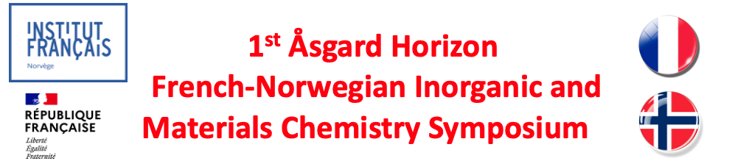
Registration Form

Title: Mrs./Mr./ Dr./Prof.
Name: Family name:
Address:

Country:
Phone:
Mail:
Name(s) of the accompanying person (if any):

- will attend the Wine & Cheese Tasting on Thursday (May 30th at 6 pm) | Yes  | No 
- any allergy or special diet, please mention here: | Yes  | No 
- Vegan | Yes  | No 
- LUNCH on Friday noon (May, 31st) at the Village by CA | Yes  | No 
- Banquet on Friday evening (May, 31st at 8 pm, downtown Dijon): | Yes  | No 
- Guided Tour of Old Dijon on Saturday Morning (June 1st at 9 am) | Yes  | No 

Registration Fees | Member SCF* |  | Non member SCF
PhD student, Post-doctorant  (< 30 years old) | 75 € | ❐ | 100 € | ❐
Regular Participant | 150 € | ❐ | 175 € | ❐
Accompanying Guest |  |  | 75 € | ❐
Banquet on Friday evening (at 8 pm) | 50 € | ❐ | 50 € | ❐
Guided Tour of Old Dijon | Free | ❐ | Free | ❐
TOTAL (euros)
*Numéro d’adhérent à la SCF :

Settlement Bank transfer from outside France should be made using the International Bank Account Number (see next page for instruction): FR76 3000 3003 2500 0507 0363 554

Abstract submission

- Will present a POSTER | Yes  | No 
- Wish to present a Flash Communication (Limited numbers) | Yes  | No 

Section régionale Bourgogne Franche-Comté
Tél : 03 80 39 60 82 / Fax : 03 80 39 61 17
N° SIRET 329 714 216 000 10
N° TVA FR 01 329 714 216
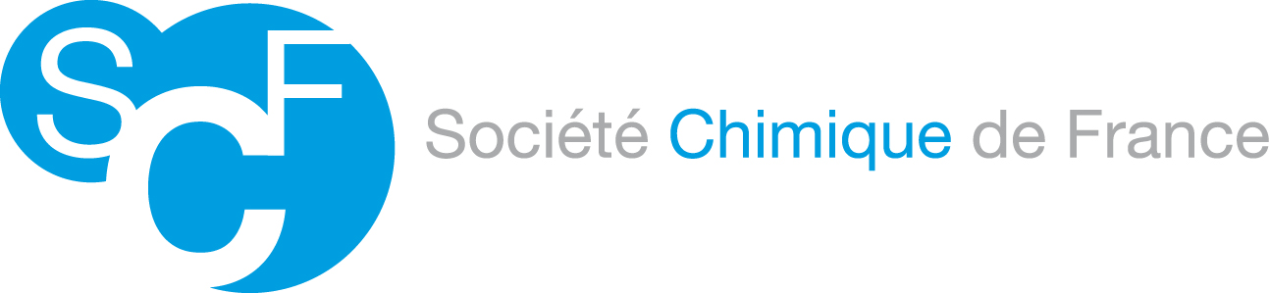

Règlement :
- soit par chèque à l’ordre de la SCF Section Régionale Bourgogne Franche-Comté (si le compte de votre entreprise est domicilié en France)
- soit par virement sur le compte suivant (RIB ci-après)

Settlement
Bank transfer from outside France should be made using the International Bank Account Number : FR76 3000 3003 2500 0507 0363 554

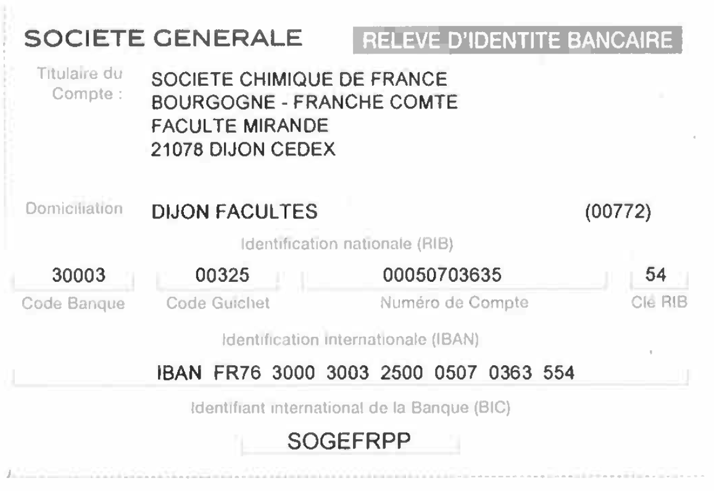

Chèque à envoyer à (to be sent to) :
Prof. Claude GROS & Dr. Michel MEYER
1st Åsgard Horizon French-Norwegian Symposium
ICMUB - UMR CNRS 6302
9, avenue Alain Savary
BP 47 870
21 078 DIJON Cedex – France
Tél. (33) 3 80 39 61 12
E-mail : Claude.Gros@u-bourgogne.fr
